User flow Lost&Found
Untuk website Lost&Found, user flow dan relasi antar-page harus dibuat berdasarkan perjalanan pengguna dari pertama kali membuka website sampai berhasil menyelesaikan tujuannya.
Karena ini untuk tugas mata kuliah Interaksi Manusia dan Komputer (IMK), gue sarankan kita pisahkan menjadi tiga bagian:
- User Flow Pengguna — alur mahasiswa mencari, melaporkan, dan mengklaim barang.
- User Flow Admin — alur admin memverifikasi laporan, memproses klaim, dan mencatat pengembalian barang.
- Page Relationship / Sitemap — hubungan antarhalaman, navigasi, dan tujuan setiap halaman.
Dengan pemisahan ini, lo bisa menggunakan hasilnya sebagai acuan untuk membuat diagram di Figma, menentukan koneksi prototype, dan merancang struktur website.

1. User Flow Lost&Found
A. Flow utama pengguna
Alur utama dimulai dari halaman Beranda. Pengguna bisa memilih untuk mencari barang, melaporkan barang, atau melihat cara kerja website.
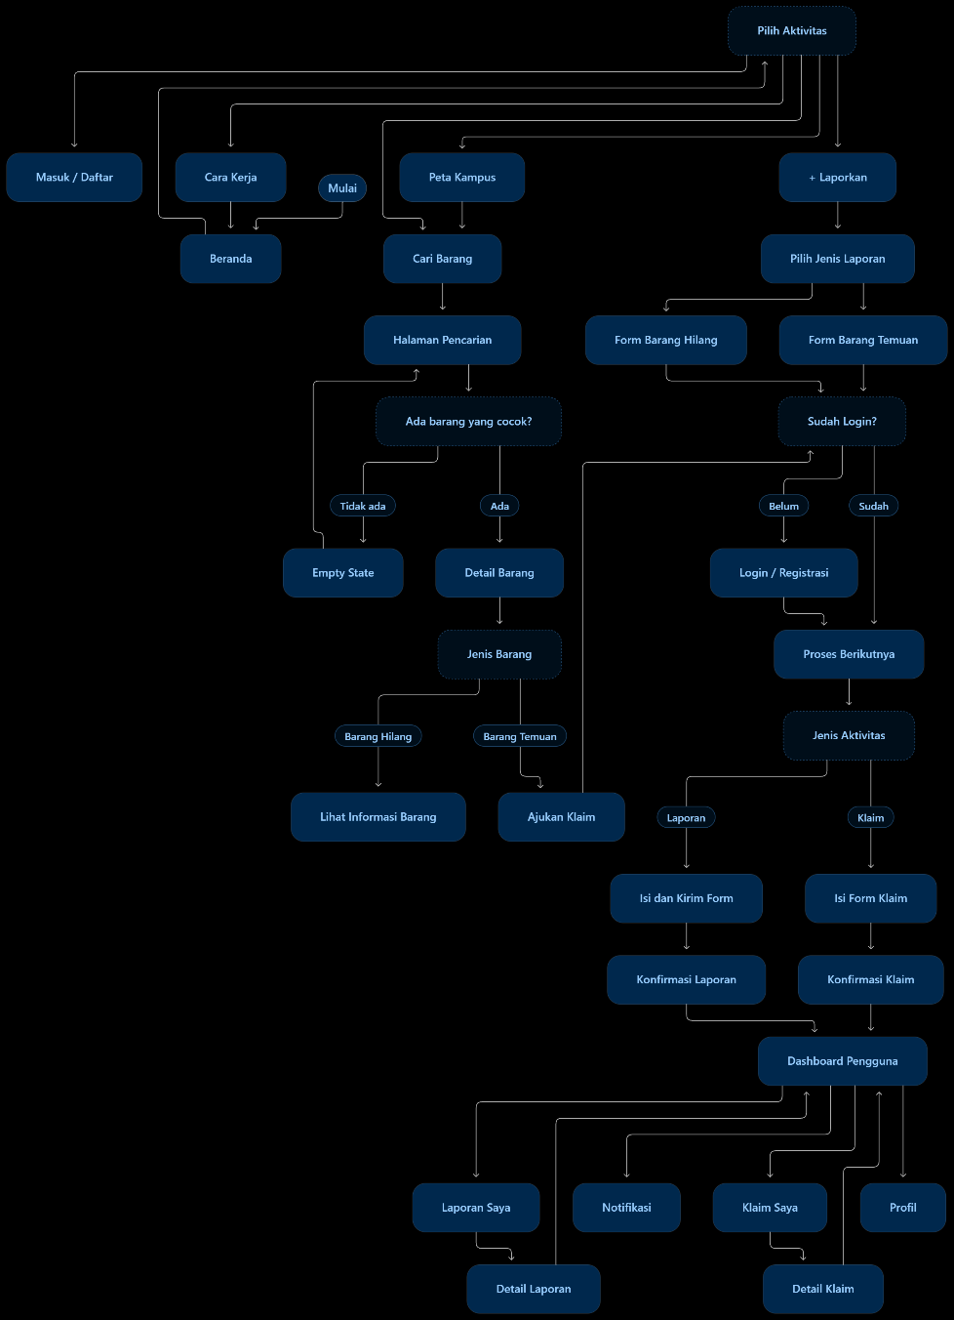

Cara membaca flow ini:
- Pengguna dapat mencari barang tanpa login.
- Login diperlukan ketika pengguna ingin membuat laporan atau mengajukan klaim.
- Laporan yang dikirim masuk ke proses verifikasi admin.
- Pengguna dapat memantau status melalui Dashboard Pengguna.
- Jika pencarian tidak menemukan barang yang sesuai, pengguna dapat mencoba pencarian lain atau membuat laporan kehilangan.
Catatan desain: Halaman Detail Barang untuk barang hilang tidak harus menyediakan tombol klaim. Tombol klaim ditampilkan pada laporan barang temuan karena proses klaim ditujukan untuk barang yang sudah ditemukan.

2. User Flow: Mencari Barang
Flow ini khusus untuk mahasiswa yang kehilangan barang dan ingin mencari apakah barangnya sudah dilaporkan ditemukan.
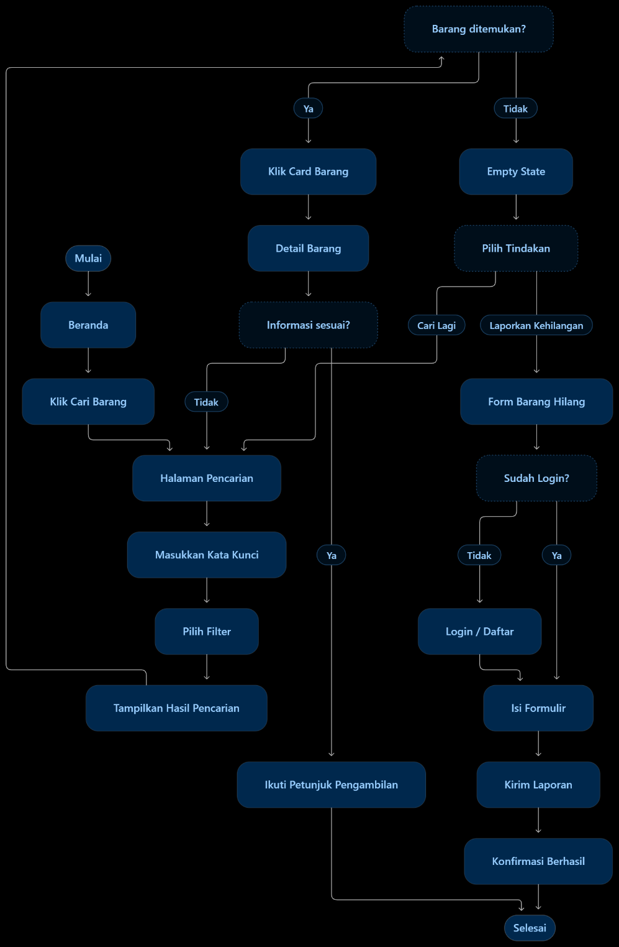
- Halaman yang dibutuhkan
Urutan | Nama halaman | Fungsi
1 | Beranda | Titik awal pengguna
2 | Cari Barang | Menyediakan pencarian dan filter
3 | Hasil Pencarian | Menampilkan daftar barang
4 | Detail Barang | Menampilkan informasi barang
5 | Empty State | Memberikan solusi saat hasil tidak ditemukan
6 | Form Barang Hilang | Membuat laporan kehilangan
7 | Login / Daftar | Mengautentikasi pengguna
8 | Konfirmasi Laporan | Memberikan feedback setelah pengiriman
Catatan: Hasil Pencarian bisa menjadi bagian dari halaman Cari Barang, bukan page terpisah. Untuk Figma, lo cukup membuat satu frame pencarian dengan variasi state hasil dan empty state.

3. User Flow: Melaporkan Barang
Halaman pelaporan memiliki dua jalur karena kebutuhan mahasiswa yang kehilangan barang berbeda dari mahasiswa yang menemukan barang.
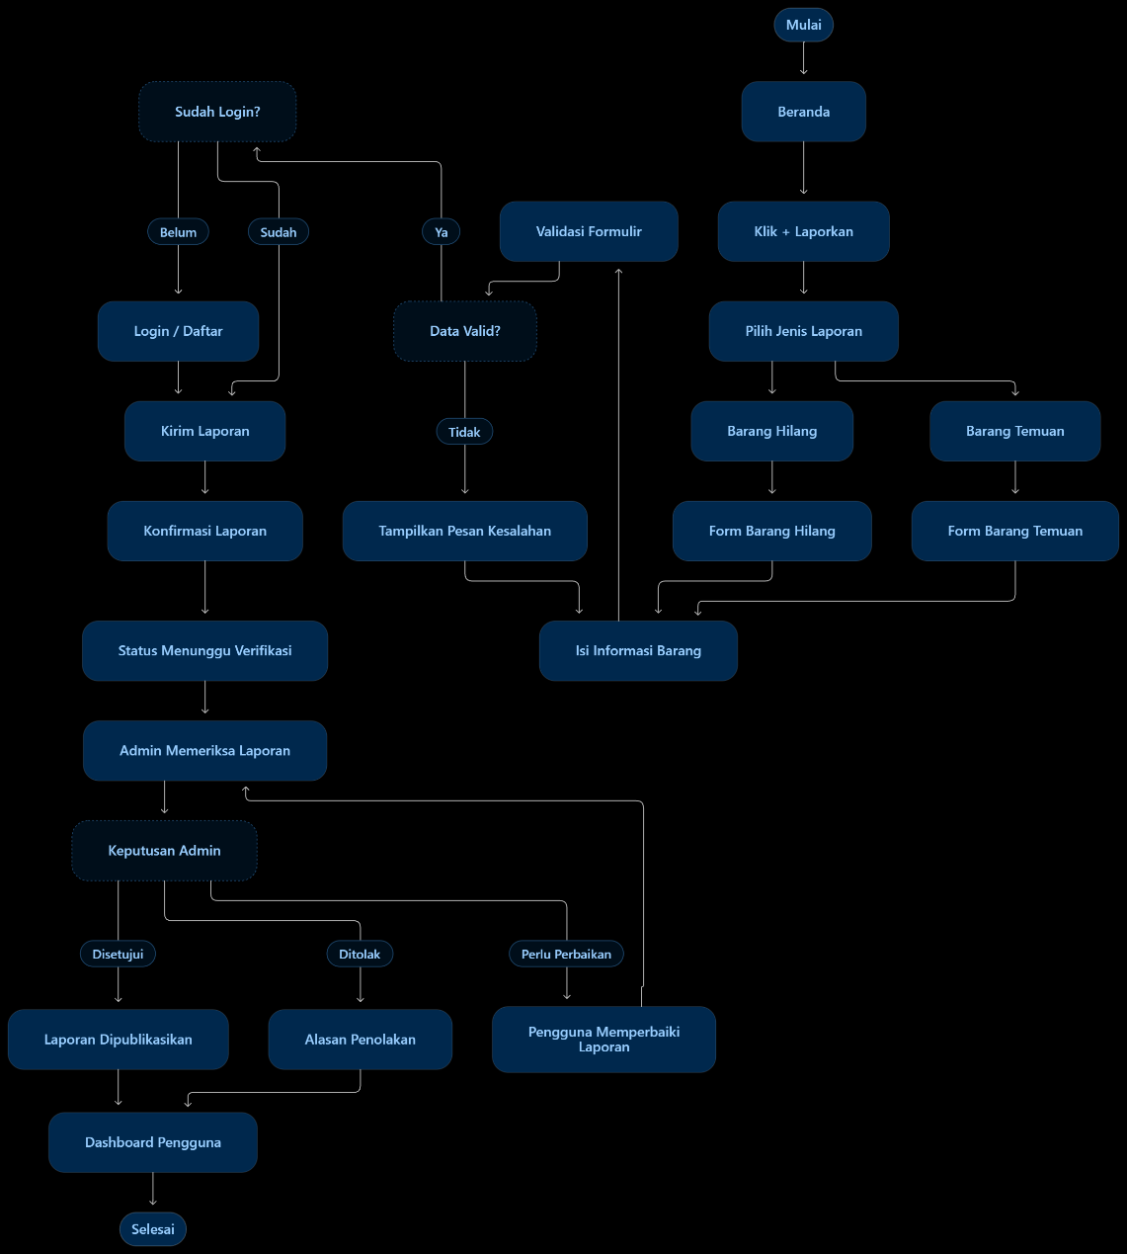
- Field formulir
Barang Hilang:
- Nama barang.
- Kategori.
- Tanggal kehilangan.
- Lokasi terakhir terlihat.
- Deskripsi barang.
- Foto referensi (opsional).
Barang Temuan:
- Nama atau jenis barang.
- Kategori.
- Tanggal ditemukan.
- Lokasi ditemukan.
- Deskripsi publik.
- Foto barang.
- Lokasi penyerahan, jika tersedia.
- Prinsip UX yang perlu diperhatikan
- Pisahkan formulir kehilangan dan temuan agar pengguna tidak mengisi kolom yang tidak relevan.
- Berikan indikator field wajib.
- Pertahankan data yang telah diisi ketika validasi gagal.
- Tampilkan pesan sukses hanya setelah data berhasil disimpan.
- Jelaskan status berikutnya setelah laporan dikirim.

4. User Flow: Klaim Barang Temuan
Flow ini menjadi bagian penting dari Lost&Found karena sistem harus membantu memastikan barang diberikan kepada orang yang tepat.
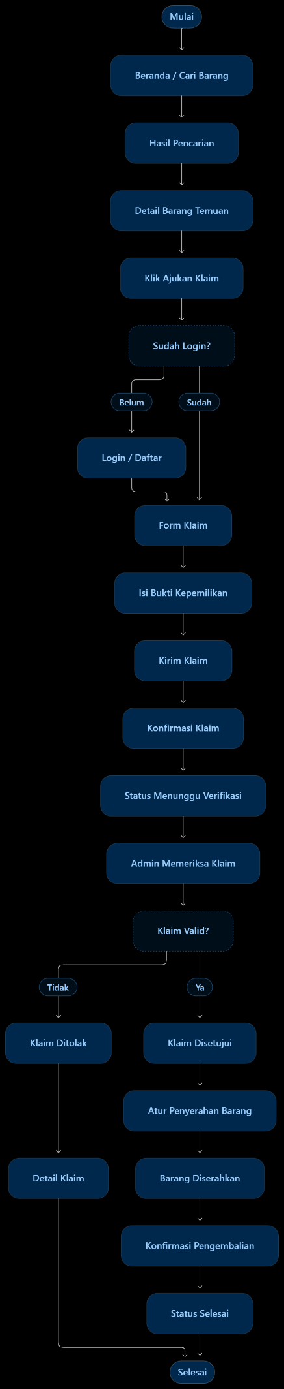
- Halaman yang dibutuhkan
Halaman | Fungsi
Detail Barang Temuan | Menampilkan informasi publik barang
Login / Daftar | Memastikan pengguna terautentikasi
Form Klaim | Mengumpulkan bukti kepemilikan
Konfirmasi Klaim | Memberikan nomor klaim dan status awal
Detail Klaim | Memantau proses pemeriksaan
Penyerahan Barang | Memberikan informasi pengambilan
Status Selesai | Menunjukkan bahwa barang telah dikembalikan
Penting: Persetujuan klaim tidak otomatis berarti barang sudah dikembalikan. Status Selesai hanya diberikan setelah proses penyerahan dikonfirmasi.

5. User Flow Admin
Admin menggunakan dashboard terpisah dari halaman mahasiswa.
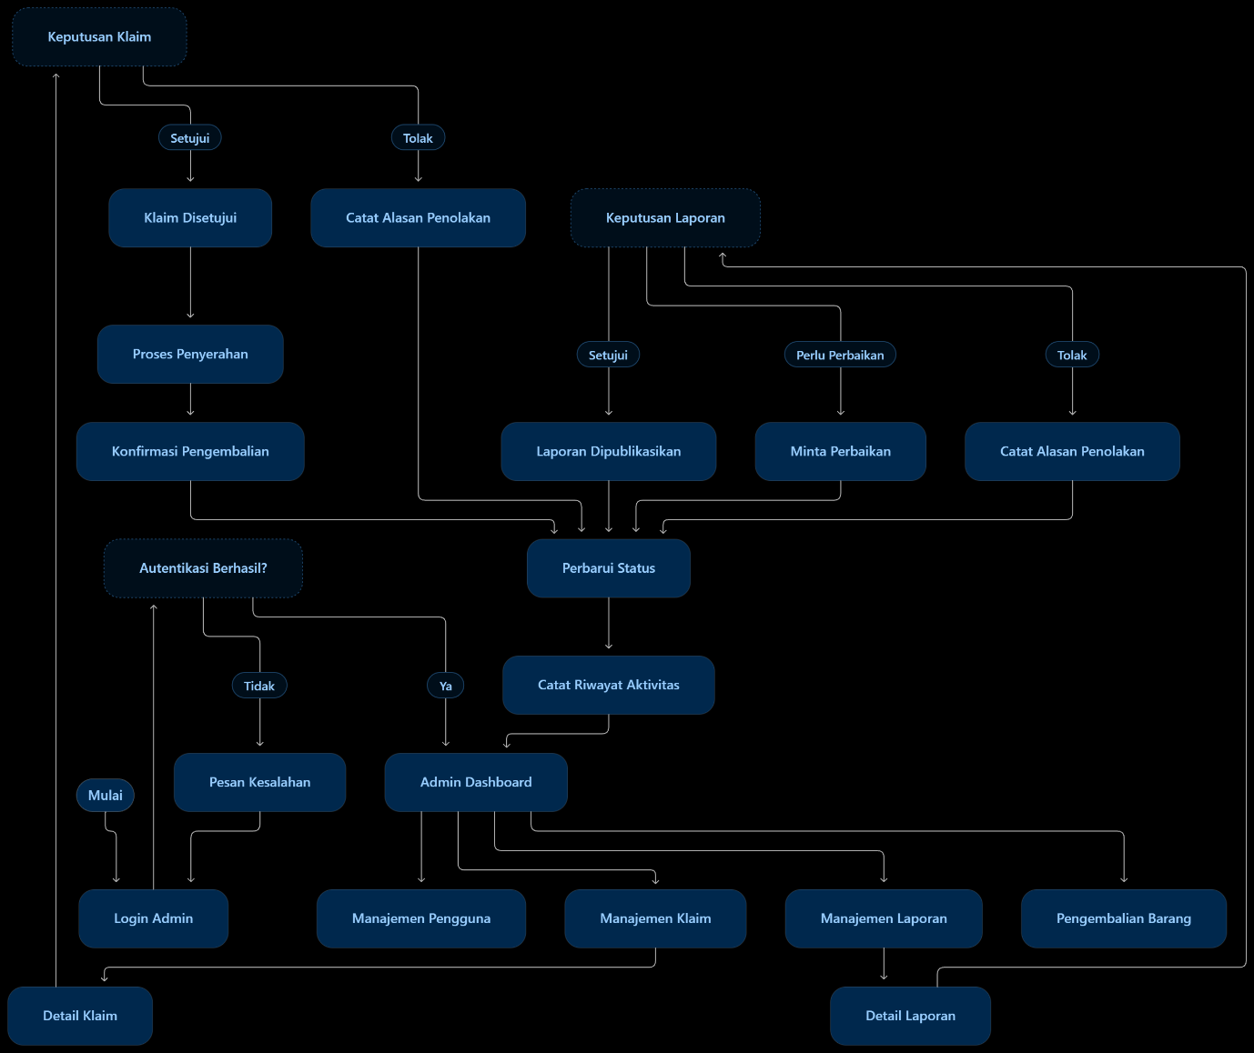
- Informasi yang ditampilkan pada dashboard admin
Komponen | Isi
Ringkasan | Total laporan, laporan aktif, klaim tertunda
Manajemen Laporan | Daftar laporan yang perlu diperiksa
Manajemen Klaim | Daftar klaim yang membutuhkan keputusan
Pengembalian Barang | Barang yang siap diserahkan dan riwayatnya
Manajemen Pengguna | Data akun sesuai hak akses
Riwayat Aktivitas | Catatan perubahan status dan tindakan admin

6. Relasi Antar-Page (Sitemap)
Sekarang kita susun hubungan antarhalaman secara keseluruhan.
Sitemap berbeda dari user flow. Sitemap menunjukkan struktur dan hubungan halaman, sedangkan user flow menunjukkan urutan tindakan pengguna untuk menyelesaikan suatu tujuan.
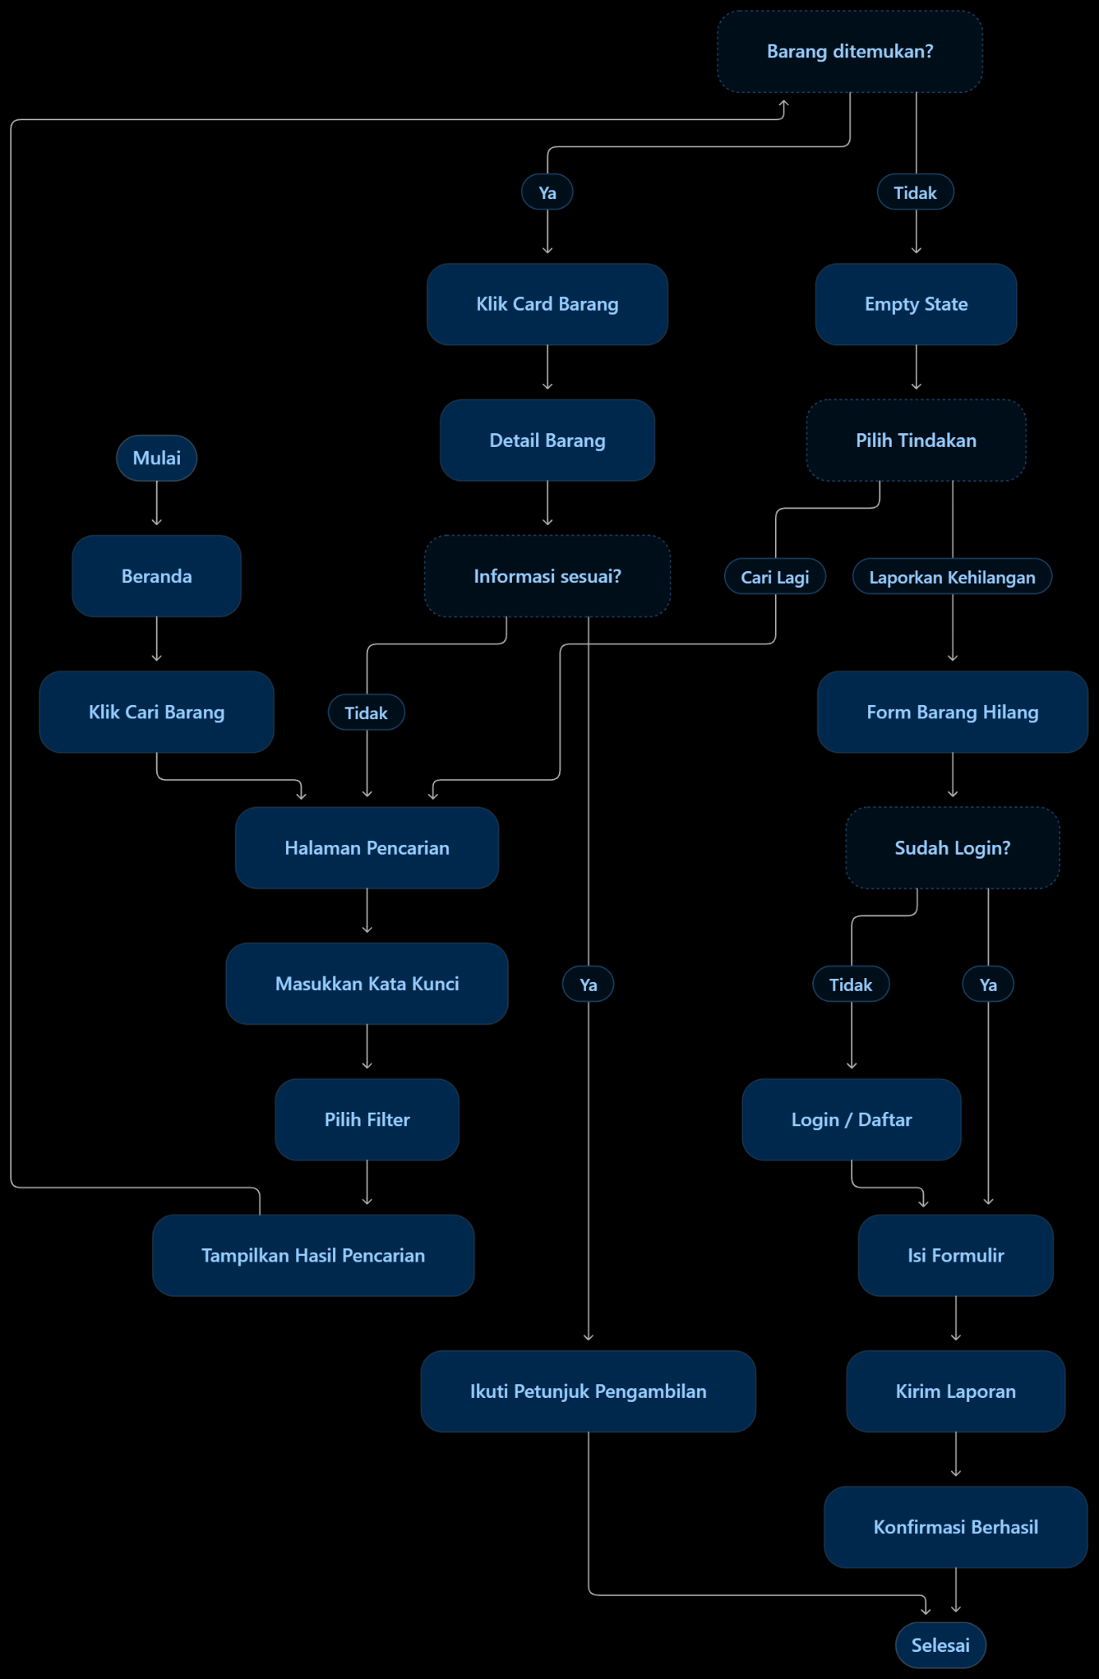
Diagram tersebut merupakan struktur konseptual. Dalam implementasi, Login Admin dan Login Pengguna bisa menggunakan halaman autentikasi yang sama, selama sistem memeriksa role dan memberikan akses sesuai izin.
- Relasi navigasi setiap halaman
Halaman | Bisa diakses dari | Bisa menuju ke
Beranda | Logo, navigasi utama | Cari Barang, Peta Kampus, Cara Kerja, Laporkan
Cari Barang | Navbar, Beranda | Hasil Pencarian, Detail Barang
Hasil Pencarian | Cari Barang, Peta Kampus | Detail Barang
Detail Barang | Hasil Pencarian | Ajukan Klaim, Cari Barang
Peta Kampus | Navbar | Hasil Pencarian berdasarkan lokasi
Cara Kerja | Navbar, Beranda | Cari Barang, Laporkan
Pilih Jenis Laporan | Tombol Laporkan | Form Barang Hilang, Form Barang Temuan
Form Barang Hilang | Pilih Jenis Laporan | Login jika perlu, Konfirmasi Laporan
Form Barang Temuan | Pilih Jenis Laporan | Login jika perlu, Konfirmasi Laporan
Login / Daftar | Navbar, aksi terlindungi | Halaman tujuan setelah autentikasi
Dashboard Pengguna | Setelah login | Laporan Saya, Klaim Saya, Notifikasi, Profil
Laporan Saya | Dashboard Pengguna | Detail Laporan
Klaim Saya | Dashboard Pengguna | Detail Klaim
Notifikasi | Dashboard, ikon notifikasi | Detail laporan atau klaim terkait
Profil | Dashboard, menu akun | Pengaturan akun
Dashboard Admin | Setelah login admin | Manajemen Laporan, Manajemen Klaim, Pengembalian Barang
Detail Laporan Admin | Manajemen Laporan | Persetujuan, permintaan perbaikan, atau penolakan
Detail Klaim Admin | Manajemen Klaim | Persetujuan atau penolakan klaim
Detail Penyerahan | Pengembalian Barang | Konfirmasi pengembalian

7. Relasi Navbar dengan Halaman
Supaya navigasi konsisten, berikut struktur yang gue sarankan.
- Navbar sebelum login
┌─────────────────────────────────────────────────────────────┐
│ Logo Beranda Cari Barang Peta Kampus Cara Kerja │
│ [+ Laporkan] [Masuk] │
└─────────────────────────────────────────────────────────────┘
Menu | Tujuan
Logo | Beranda
Beranda | Halaman utama
Cari Barang | Halaman pencarian
Peta Kampus | Peta lokasi umum
Cara Kerja | Panduan penggunaan
+ Laporkan | Pilih jenis laporan
Masuk | Login
- Navbar setelah login
┌──────────────────────────────────┐
│ Logo Beranda Cari Barang Peta Kampus Cara Kerja │
│ [+ Laporkan] [🔔] [Avatar] │
└──────────────────────────────────┘
Menu Avatar membuka dropdown:
- Dashboard Saya
- Laporan Saya
- Klaim Saya
- Profil
- Keluar
Untuk admin, gunakan layout dashboard tersendiri dengan sidebar. Jangan mencampur navigasi admin dengan navigasi publik karena tujuan dan hak aksesnya berbeda.

8. Page Relationship untuk Prototype Figma
Bagian ini yang paling penting saat lo mulai menghubungkan frame di Figma.
Gue sarankan membuat frame berikut terlebih dahulu.
ID | Nama Frame | Prioritas
P01 | Beranda | Wajib
P02 | Cari Barang | Wajib
P03 | Hasil Pencarian | Wajib
P04 | Detail Barang | Wajib
P05 | Pilih Jenis Laporan | Wajib
P06 | Form Barang Hilang | Wajib
P07 | Form Barang Temuan | Wajib
P08 | Login / Daftar | Wajib
P09 | Konfirmasi Laporan | Wajib
P10 | Form Klaim | Wajib
P11 | Konfirmasi Klaim | Wajib
P12 | Dashboard Pengguna | Wajib
P13 | Laporan Saya | Wajib
P14 | Klaim Saya | Wajib
P15 | Detail Laporan | Wajib
P16 | Detail Klaim | Wajib
P17 | Cara Kerja | Pendukung
P18 | Peta Kampus | Pendukung
A01 | Dashboard Admin | Wajib untuk alur admin
A02 | Manajemen Laporan | Wajib untuk alur admin
A03 | Detail Laporan Admin | Wajib untuk alur admin
A04 | Manajemen Klaim | Wajib untuk alur admin
A05 | Detail Klaim Admin | Wajib untuk alur admin
A06 | Pengembalian Barang | Wajib untuk alur admin
Tidak semua frame harus memiliki desain berbeda. Misalnya, halaman Hasil Pencarian dapat menggunakan layout Cari Barang dengan state yang berbeda. Demikian pula, konfirmasi laporan bisa menggunakan komponen status yang sama untuk dua jenis laporan.
- Contoh koneksi prototype Figma
Atur koneksi interaksi seperti berikut:
Dari | Interaksi | Ke
P01 Beranda | Klik Cari Barang | P02 Cari Barang
P01 Beranda | Klik + Laporkan | P05 Pilih Jenis Laporan
P01 Beranda | Klik Cara Kerja | P17 Cara Kerja
P02 Cari Barang | Submit pencarian | P03 Hasil Pencarian
P03 Hasil Pencarian | Klik card barang | P04 Detail Barang
P04 Detail Barang | Klik Ajukan Klaim | P10 Form Klaim
P05 Pilih Jenis Laporan | Klik Barang Hilang | P06 Form Barang Hilang
P05 Pilih Jenis Laporan | Klik Barang Temuan | P07 Form Barang Temuan
P06 Form Barang Hilang | Klik Kirim | P09 Konfirmasi Laporan
P07 Form Barang Temuan | Klik Kirim | P09 Konfirmasi Laporan
P08 Login | Autentikasi berhasil | Halaman tujuan sebelumnya
P09 Konfirmasi Laporan | Klik Lihat Laporan | P13 Laporan Saya
P10 Form Klaim | Klik Kirim Klaim | P11 Konfirmasi Klaim
P11 Konfirmasi Klaim | Klik Lihat Klaim | P14 Klaim Saya
P12 Dashboard Pengguna | Klik Laporan Saya | P13 Laporan Saya
P12 Dashboard Pengguna | Klik Klaim Saya | P14 Klaim Saya
A02 Manajemen Laporan | Klik salah satu laporan | A03 Detail Laporan Admin
A04 Manajemen Klaim | Klik salah satu klaim | A05 Detail Klaim Admin
Catatan: Figma hanya mensimulasikan navigasi dan interaksi. Login, pencarian, upload, serta verifikasi admin pada prototype belum menjadi proses backend sungguhan.

- Kesimpulan
Untuk Lost&Found, ada tiga relasi utama yang harus berjalan dengan baik:
- Beranda → Pencarian → Detail Barang untuk pengguna yang mencari barang.
- Beranda → Laporkan → Formulir → Konfirmasi untuk pengguna yang melaporkan barang.
- Detail Barang → Klaim → Verifikasi Admin → Pengembalian untuk proses pengembalian barang.
Ketiga alur ini merupakan inti produk. Jika ketiganya mudah dipahami dan bisa diselesaikan tanpa kebingungan, fondasi UX website lo sudah cukup kuat untuk diuji dalam tugas IMK.

